**МУНИЦИПАЛЬНОЕ БЮДЖЕТНОЕ ДОШКОЛЬНОЕ ОБРАЗОВАТЕЛЬНОЕ УЧРЕЖДЕНИЕ ДЕТСКИЙ САД КОМБИНИРОВАННОГО ВИДА № 7**

**ГОРОД КРОПОТКИН**

**Консультация для воспитателей**

**«Здоровье — это вершина, которую должен каждый покорить сам»**

**(восточная мудрость)**

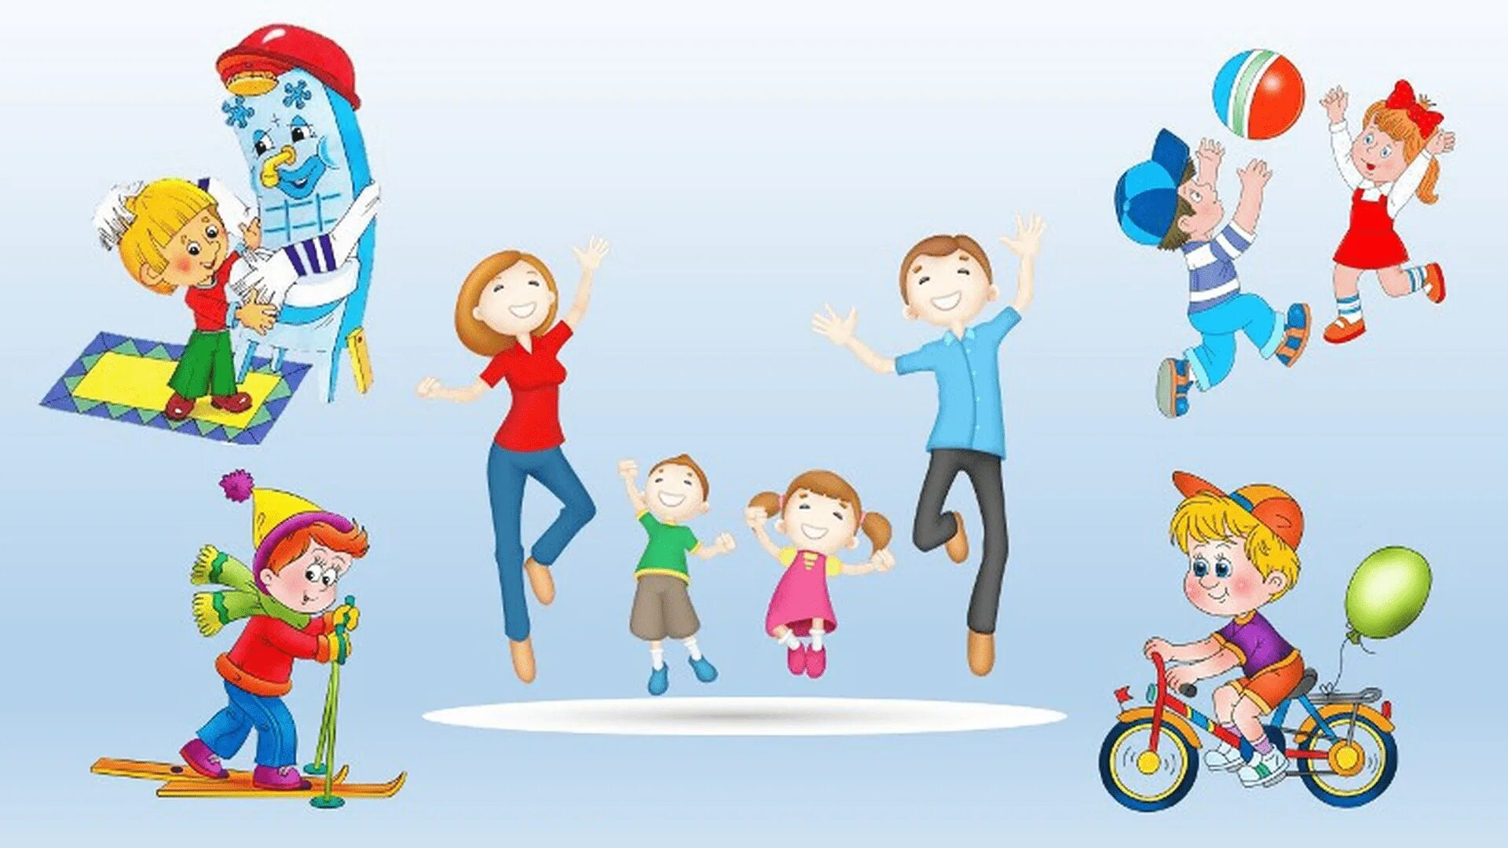

**Подготовила:**

**старший воспитатель**

**Рудинская Е.В.**

**2024 год**Реклама

Сегодня здоровье детей рассматривается как полное физическое, психическое и социальное благополучие, как гармоничное состояние организма, которое позволяет маленькому человеку быть активным в своей жизни, добиваться успехов в различной деятельности.

Очень важным на сегодняшний день является формирование у детей дошкольного возраста мотивов, понятий, убеждений в необходимости сохранения своего здоровья и укрепления его с помощью

приобщения к здоровому образу жизни.

Поэтому основными направлениями в работе по физическому развитию дошкольников считаются:

– сохранение и укрепление здоровья детей дошкольного возраста, развитие их физических качеств;

– формирование основ культуры здоровья, в т. ч. ценностей ЗОЖ, формирование начальных представлений о ЗОЖ.

Следовательно, укрепление здоровья детей в дошкольных учреждениях – первостепенная задача педагогического и медицинского персонала.

Что нужно делать, чтобы быть здоровым? С древних времен было замечено, что закаливание способствует укреплению здоровья. Поэтому закаливающие мероприятия должны составлять основу воспитательно-оздоровительного процесса, цель которых – снизить заболеваемость детей.

Закаливание – одно из эффективных средств укрепления здоровья и профилактики заболеваний.

Оно положительно действует на механизмы приспособления к холоду, жаре, ослабляет негативные реакции нашего организма на изменения погоды, повышает устойчивость к вирусным и бактериальным заражениям, создает прочный щит от простудных заболеваний и тем самым значительно продлевает срок активной творческой жизни человека. Закаливать свой организм необходимо каждому. Начинать закаливание лучше с раннего возраста. Основными природными факторами закаливания являются воздух, солнце и вода. Достаточное пребывание ребенка на воздухе; регулярное проветривание помещения; одежда, позволяющая свободно двигаться без

перегревания – все эти факторы постоянно и естественно оказывают закаливающее влияние на организм ребенка.

**Утренняя гимнастика.**

Основная задача утренней гимнастики – укрепление и оздоровление организма ребенка. Движения, которые даются в утренней гимнастике, усиливают все психологические процессы: дыхание, кровообращение, обмен веществ, помогают развитию правильной осанки.

О пользе гимнастики знали уже с древних времен. Например, в Китае и Индии гимнастические упражнения начали применять в лечебных целях более 6000 лет назад.

Во время сна все процессы в организме замедляются, сразу после пробуждения у ребёнка снижена скорость реакции, чувствительность, умственная и физическая работоспособность. Для того чтобы

полностью проснуться, детскому организму требуется достаточно продолжительное время.

Гимнастика после сна предназначена для того, чтобы помочь до конца не сформировавшейся и очень ранимой детской нервной системе быстрее перейти в состояние бодрствования. Такую оздоровительную, тонизирующую гимнастику принято называть корригирующей.

-устраняет сонливость и вялость после пробуждения;

-улучшает настроение и самочувствие;

-повышает умственную и физическую работоспособность;

-улучшает работу сердца и лёгких, снабжающих органы кислородом и

питательными веществами;

-оздоравливает весь организм.

**Игровой массаж** - является основой закаливания и оздоровления детского организма.

Интенсивное воздействие на кончики пальцев стимулирует прилив крови к рукам. Это благоприятствует психоэмоциональной устойчивости и физическому здоровью, повышает функциональную деятельность головного мозга, тонизирует весь организм.

На ушной раковине расположено большое количество биологически активных точек, связанных рефлекторно со всеми органами тела. Игра с ушными раковинами полезна, в частности, для улучшения работы органов дыхания и для защиты организма от простудных заболеваний.

**Дыхательная гимнастика** - укрепляет дыхательную мускулатуру,

улучшает кровообращение в верхних отделах дыхательных путей и повышает сопротивляемость к простудным заболеваниям, а также выносливость при физических нагрузках. Суть же ее заключается

в выполнении комплекса игровых упражнений с носом.

**Гимнастика в постели.**

После дневного сна проводится закаливающая зарядка в постели. Пробуждение детей происходит под звуки плавной музыки, громкость которой нарастает. Гимнастику начинаем проводить с проснувшимися детьми, остальные присоединяются по мере пробуждения. Она включает такие элементы, как потягивание, поочередное поднимание и опускание рук, ног, элементы пальчиковой гимнастики, гимнастики для глаз, элементы дыхательной гимнастики. Главное правило это исключение резких движений, которые могут вызвать растяжение мышц, перевозбуждение и, как

следствие, головокружение. Длительность гимнастики в постели 2–3 минуты. Далее дети переходят к выполнению комплекса дыхательной гимнастики, что очень важно для профилактики простудных заболеваний и заболеваний верхних дыхательных путей.

Для того, чтобы вызвать у детей эмоциональный отклик, а также желание выполнять упражнения вместе с воспитателем использую игровые упражнения, сопровождая их различными стихами.

**Солевые дорожки, массажные коврики.**

Эффективным средством закаливания является хождение по солевым дорожкам. Эффект солевых дорожек заключается в том, что соль раздражает стопу ребенка, богатую нервными окончаниями.

**Воздушные процедуры.**

Практика показывает, что любое воздействие воздуха пониженной температуры оказывает полезный закаливающий эффект, тренируя вегетативные сосудистые реакции, т.е. улучшает физическую

терморегуляцию.

**Водные процедуры.**

Водные процедуры имеют более интенсивный закаливающий эффект, чем воздушные ванны.

Умывание – самый доступный в быту вид закаливания водой. Детям младшего возраста рекомендуется ежедневно умывать не только лицо, но и руки до локтя.

Дети любят играть с водой; такие занятия улучшают настроение, вызывают у них радостные эмоции.

Это использую для оздоровления детского организма.

**Прогулка. Подвижные игры.**

Пребывание детей на свежем воздухе имеет большое значение для физического развития. Прогулка является первым и наиболее доступным средством закаливания детского организма. Она способствует повышению его выносливости и устойчивости к неблагоприятным воздействиям

внешней среды, особенно к простудным заболеваниям.

Прогулка включает подвижную игру с повышенным двигательным режимом, в которой преобладают упражнения циклического характера (оздоровительный бег, прыжки, игры с мячом). Игры способствуют поддержанию активного двигательного режима. Незначительная усталость,

вызываемая участием в подвижной игре полезна: систематически повторяясь, способствует приспособлению организма к повышенной физической нагрузке, увеличению работоспособности.

Очевидно, что положительные результаты даже при реализации самой замечательной физкультурно- оздоровительной программы можно получить только в содружестве с семьёй. Важно, чтобы у самих родителей было сформировано верное отношение к физической культуре, тогда и ребёнок с большей вероятностью будет расти здоровым и физически развитым. Поэтому так необходимы содружество детского сада и семьи, взаимное доверие, вовлечение родителей в образовательный процесс. Что же могут сделать родители для приобщения детей к здоровому образу жизни?

1. Прежде всего, необходимо активно использовать свободное время для повышения двигательной активности всех членов семьи (прогулки на свежем воздухе, желательно подальше от городского шума и загазованности, утренняя гимнастика, подвижные игры, занятия со спортивным оборудованием…)

2. Очень важно соблюдать строго режим дня, рекомендованный педиатрами и установленный в детском саду.

3. Ребенку необходим спокойный, доброжелательный психологический климат.